**ASSUNTO :. INDICO PARA QUE O DEPARTAMENTO COMPETENTE, REALIZE SUBSTITUIÇÃO DA COBERTURA DO ABRIGO NO PONTO DE ÔNIBUS LOCALIZADO PRÓXIMO A BIBLIOTECA MUNICIPAL.**

**DESPACHO:.**

**SALA DAS SESSÕES ____/____/_____**

**PRESIDENTE DA MESA**

**INDICAÇÃO , DE 2019**

**SENHOR PRESIDENTE,**

**SENHORES VEREADORES,**

INDICO ao Exmo. Senhor Prefeito Municipal, para que o departamento competente, que realize substituição da cobertura do abrigo no ponto de ônibus localizado próximo a Biblioteca Municipal.

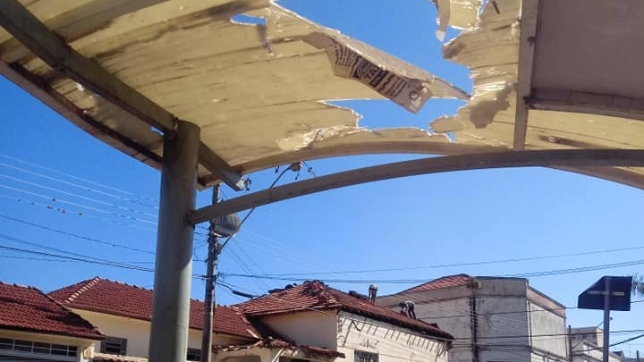

SALA DAS SESSÕES “VEREADOR SANTO RÓTOLLI”, aos 09 de agosto de 2019.

**VEREADOR LUIS ROBERTO TAVARES**